***КУРСОВ ПРОЕКТ***

***по***

*Въведение в Операционни системи и Вградени системи*

Тема: Стайна противопожарна система „RAS“

**Екип:**

Петър Сюлеймезян, СУ „Васил Левски“ – Велинград

Николай Гагов, СУ „Васил Левски“ – Велинград

Иван Чешмеджиев, СУ „Св. св. Кирил и Методий“ – Велинград

Атанас Муртин, СУ „Св. св. Кирил и Методий“ – Велинград

**Съдържание**

1. Описание на проекта.....................3

2. Блокова схема................................4

3. Електрическа схема.......................5 4. Списък със съставни части...........6

5. Описание на функционалност......6

6. Заключение....................................9

Стайна противопожарна система „RAS“

# Описание на проекта

Стайната противопожарна система „RAS“ представлява комбинация от сензори, които имат за цел да проверяват непрекъснато температурата в стаята и наситеността на газове във въздуха. При нормално положение – температура под 35 C градуса или слаба наситеност(палене на клечка кибрит), свети зелена индикаторна лампа. При стайна температура между 35 и 45 C градуса или по-висока наситеност(дим от максимум 5 цигари) свети жълта индикаторна светлина. При температура над 45 C градуса или висока наситеност на газове(пожар) се активира звуков сигнал, светва червена индикаторна светлина и на LED-дисплея се изписва съответната опасност.

# Блокова схема

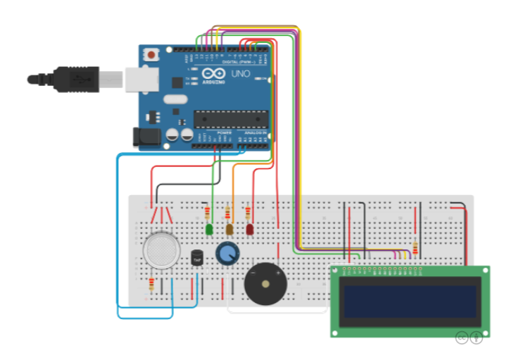

# Електрическа схема

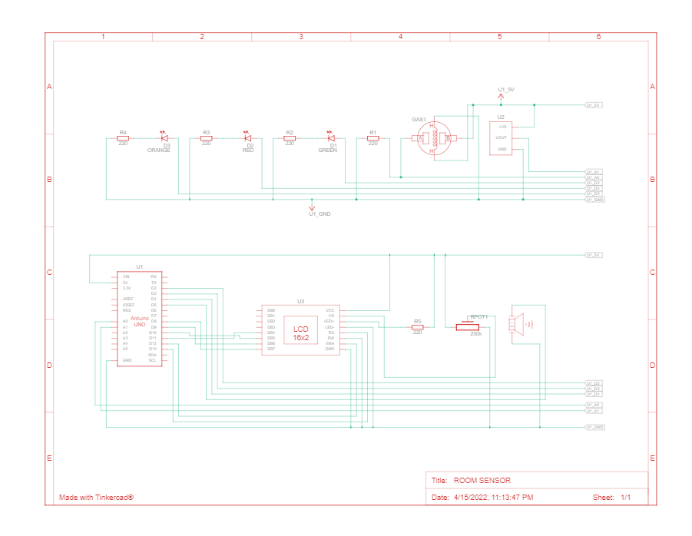

# Списък със съставни части

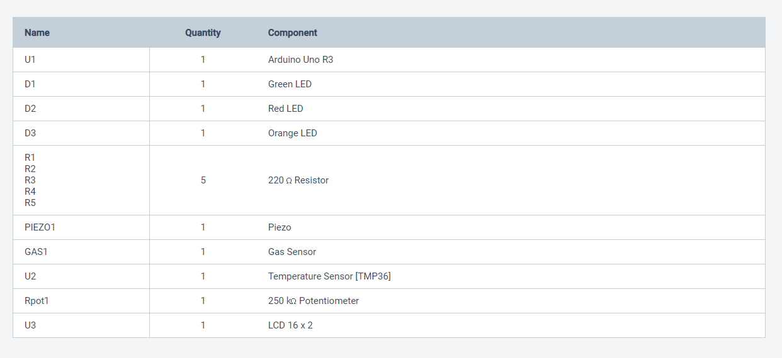

# Описание на функционалност

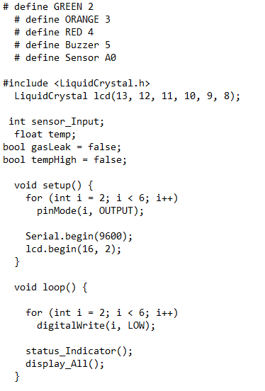

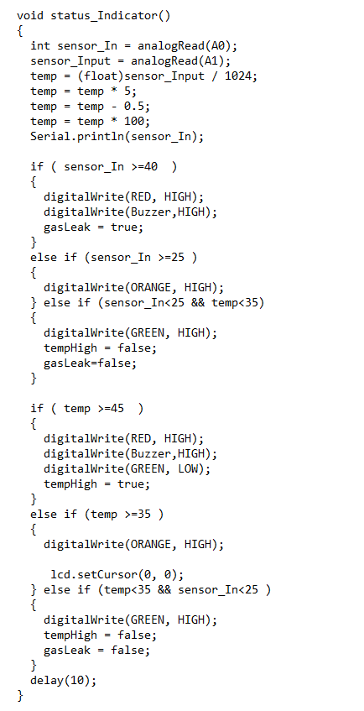

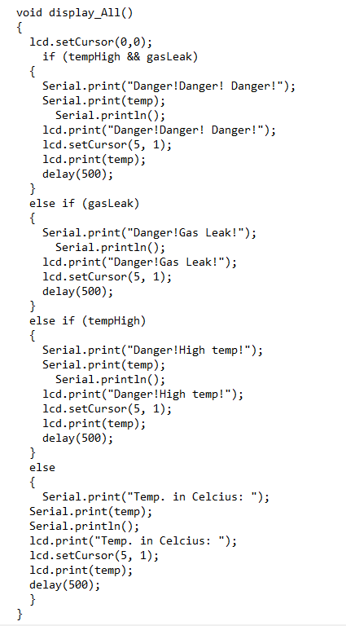

# Заключение

Стайната противопожарна система „RAS“ е проект на млади и ентусиазирани програмисти, които прилагат знанията си не само софтуерно, но и хардуерно. Проектът е в начален стадий и предстои да бъде развиван и популяризиран от нашият екип.